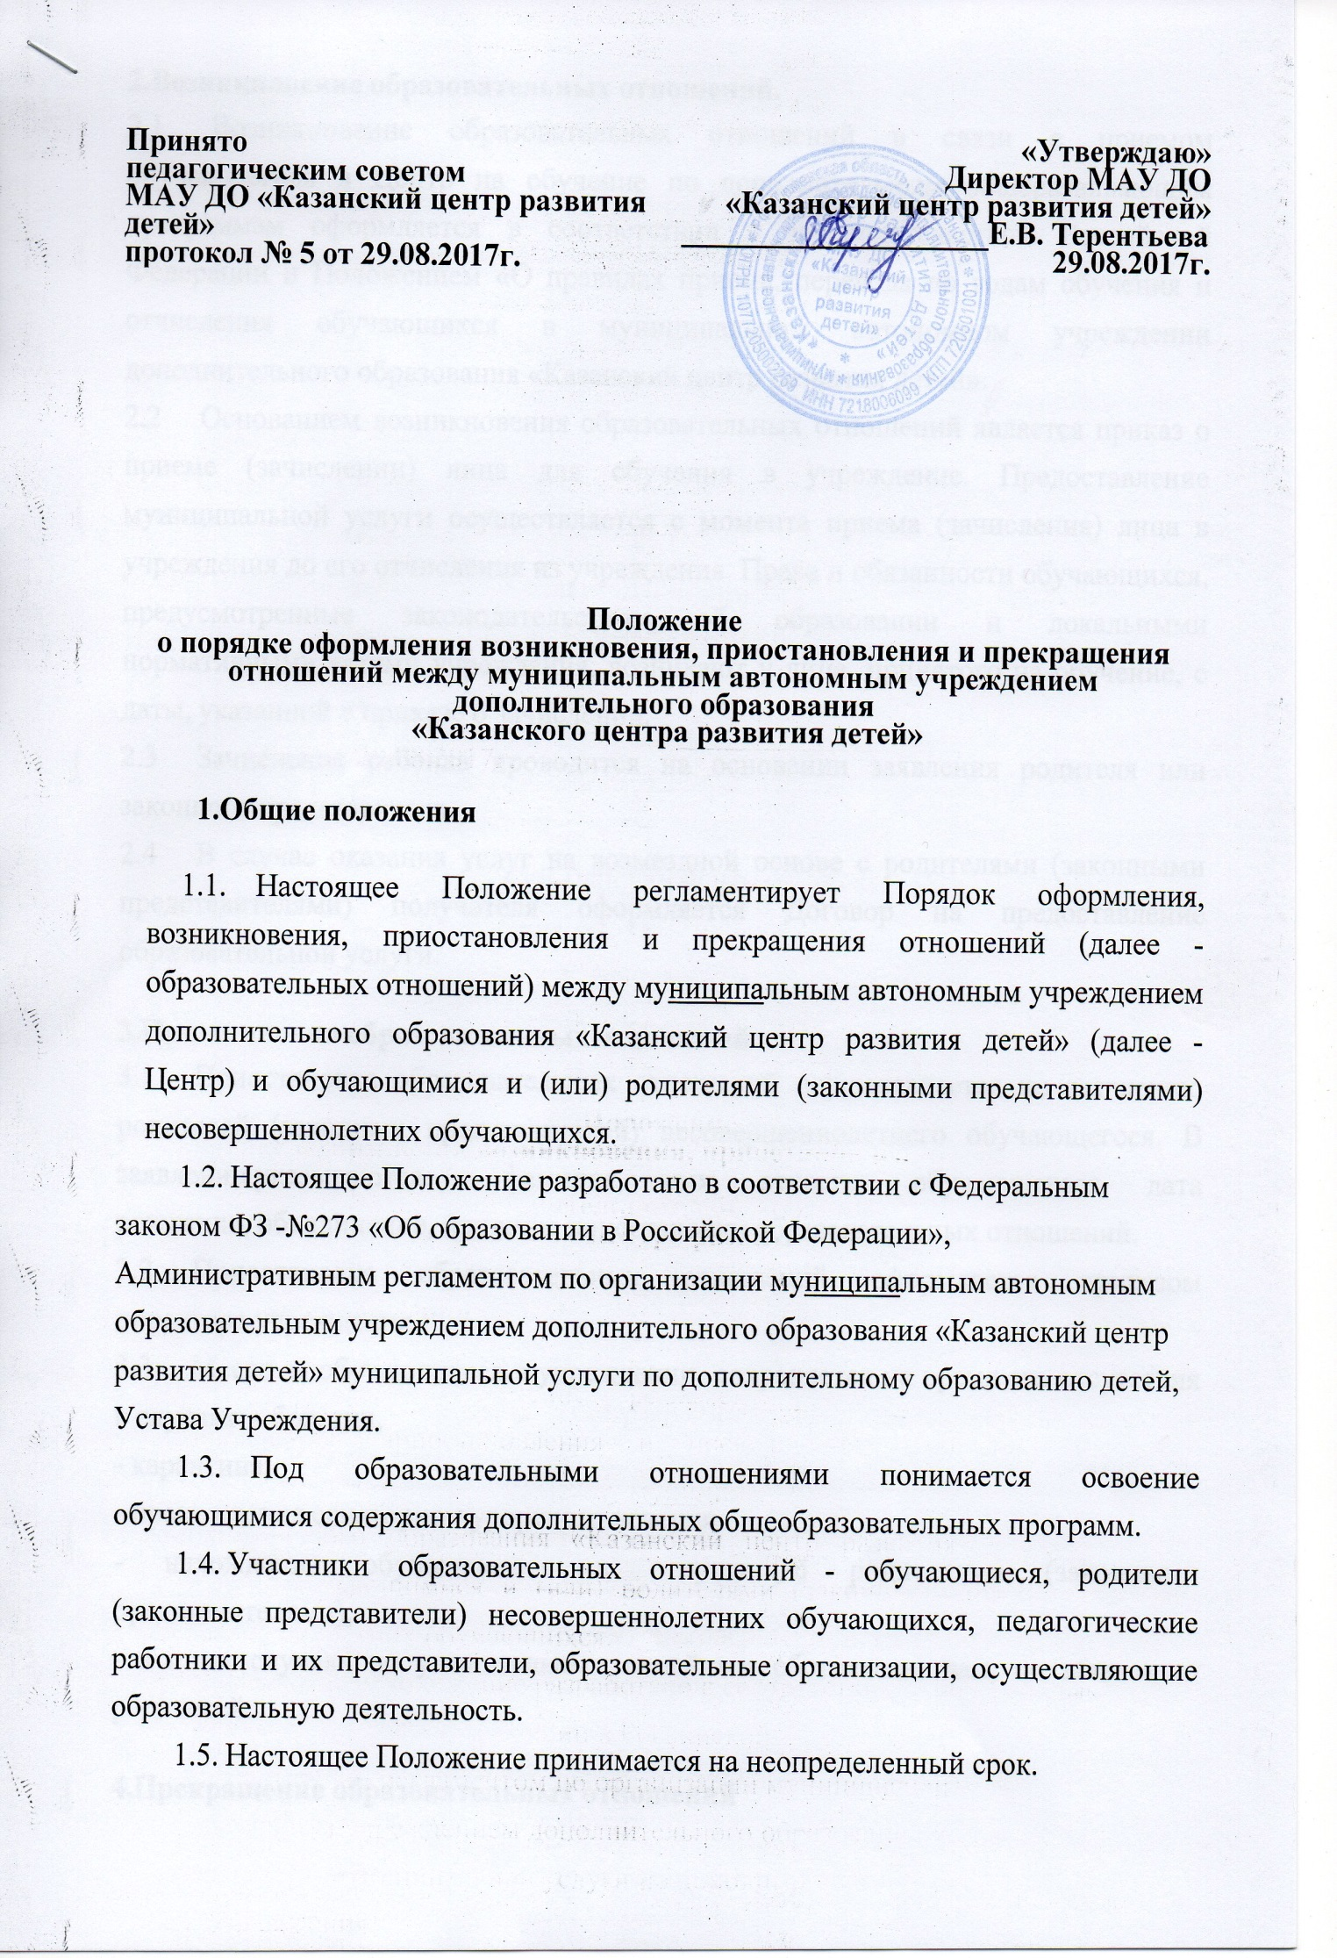

2.Возникновение образовательных отношений.
  - Возникновение образовательных отношений в связи с приемом обучающегося в Центр на обучение по дополнительным общеразвивающим программам оформляется в соответствии с законодательством Российской Федерации и Положением «О правилах приема, перевода по годам обучения и отчисления обучающихся в муниципальном автономном учреждении дополнительного образования «Казанский центр развития детей».
  - Основанием возникновения образовательных отношений является приказ о приеме (зачислении) лица для обучения в учреждение. Предоставление муниципальной услуги осуществляется с момента приема (зачисления) лица в учреждения до его отчисления из учреждения. Права и обязанности обучающихся, предусмотренные законодательством об образовании и локальными нормативными актами учреждения, возникают у лица, принятого на обучение, с даты, указанной в приказе о зачислении.
  - Зачисление ребенка проводится на основании заявления родителя или законного представителя.
  - В случае оказания услуг на возмездной основе с родителями (законными представителями) получателя оформляется Договор на предоставление образовательной услуги.

3.Приостановка образовательных отношений
  - Приостановка образовательных отношений осуществляется по заявлению родителей (законных представителей) несовершеннолетнего обучающегося. В заявлении указываются: фамилия, имя, отчество обучающегося, дата рождения, объединение, причины приостановки образовательных отношений.
  - Приостановка образовательных отношений оформляется приказом директора учреждения.
  - Место за обучающимся в учреждении сохраняется на время его отсутствия в случаях: - болезни,
- карантина,
- прохождения санаторно-курортного лечения,
- нахождения обучающегося в отпуске с родителями (законными представителями),
- в иных случаях по уважительным семейным обстоятельствам, по заявлению родителей.

4.Прекращение образовательных отношений
  - Прекращение образовательных отношений в связи с отчислением обучающегося из учреждения оформляется в соответствии Положением «О правилах приема, перевода по годам обучения и отчисления обучающихся в муниципальном автономном учреждении дополнительного образования «Казанский центр развития детей».
  - Образовательные отношения прекращаются в связи с отчислением
обучающихся из учреждения по завершению освоения дополнительной
общеобразовательной программы.
  - Образовательные отношения могут быть прекращены досрочно в следующих случаях:
- по инициативе обучающихся (родителей (законных представителей) несовершеннолетнего обучающегося) на основании заявления, в котором указываются: фамилия, имя, отчество обучающегося, дата рождения,
объединение, дата прекращения образовательных отношений;
- по обстоятельствам, не зависящим от воли родителей (законных представителей) несовершеннолетних обучающихся и учреждения, в случаях ликвидации учреждения или аннулирования лицензии на осуществление образовательной деятельности.
  - Досрочное прекращение образовательных отношений по инициативе обучающегося (родителей (законных представителей)
несовершеннолетнего учащегося) не влечет для него каких-либо дополнительных, в том числе материальных, обязательств перед учреждением, если иное не установлено договором об оказании платных дополнительных образовательных услуг.
  - Решение об отчислении обучающегося из учреждения оформляется приказом директора и доводится устно до сведения родителей (законных представителей) несовершеннолетнего обучающегося. Если с родителями (законными представителями) несовершеннолетнего обучающегося заключен договор об оказании платных образовательных услуг, при досрочном прекращении образовательных отношений такой договор расторгается.
  - Основанием для прекращения образовательных отношений является приказ об отчислении обучающегося.

- Восстановление образовательных отношений

Восстановление обучающегося в учреждение, если он досрочно прекратил образовательные отношения по своей инициативе или инициативе родителей (законных представителей) несовершеннолетнего обучающегося, проводится в соответствии с Положением о правилах приема, перевода по годам обучения и отчисления обучающихся.
6.Права и обязанности родителей (законных представителей) несовершеннолетних обучающихся
- Родители (законные представители) несовершеннолетних обучающихся имеют преимущественное право на обучение и воспитание детей перед всеми другими лицами. Они обязаны заложить основы физического, нравственного и интеллектуального развития личности ребенка.
- Учреждение оказывает помощь родителям (законным представителям) несовершеннолетних обучающихся) в воспитании детей, охране и укреплении их физического и психического здоровья, развитии индивидуальных способностей.
- Родители (законные представители) несовершеннолетних обучающихся имеют право:
- знакомиться с Уставом учреждения, лицензией на осуществление образовательной деятельности, с образовательными программами.
- защищать права и законные интересы обучающихся. Обращаться в комиссию по урегулированию споров между участниками образовательных отношений, в том числе по вопросам о наличии или об отсутствии конфликта интересов педагогического работника.
- Родители (законные представители) несовершеннолетних обучающихся обязаны соблюдать правила внутреннего распорядка учреждения, требования локальных нормативных актов.

